[네트워크 포렌식을 위한 패킷분석 및 데이터 복원]
(최종 보고서)

2012년 06월

호서대학교 공과대학 정보보호학과

제 출 문
과 제 명 | 네트워크 포렌식을 위한 패킷분석 및 데이터 복원
참여학생 | 학 번 | 성 명
참여학생 | 20111748 | 위푸름
참여학생 | 20123381 | 유진영
참여학생 | 20122343 | 김수진
수행기간 | 2016.03.01 ~ 2016.06.13
본 보고서를 호서대학교 정보보호학과
졸업 프로젝트 최종 보고서로 제출합니다.

2016년 6월 13일

호서대학교 정보보호학과 학과장 귀하
목 차

1. 프로젝트의 필요성 4
2. 프로젝트 목표 및 내용 7
2.1 프로젝트 목표 7
2.2 프로젝트 내용 7
2..2.1 서비스 방식 7
2..2.2 전체 프로세스 7
2..2.3 대시보드 화면 8
2..2.4 Flow 화면 11
2..2.5 파일 복원 12
3. 기능 요구사항 14
3.1 통계 14
3.1.1 Geo Map 14
3.1.2 I/O Graph 14
3.1.3 Protocol Top 5 리스트 14
3.1.4 Time Graph 14
3.2 Flow 리스트 14
3.3 파일 복원 15
3.3.1 패킷 재조립을 통한 파일 복원 15
3.3.1 썸네일 표현 15
4. 시스템 설계 16
4.1 프로그램 설명 16
4.2 웹 흐름도 16
4.3. 기능별 프로세스 17
4.3.1 통계 17
4.3..2 Flow 18
4.3.3 파일 복원 19
5. 시스템 적용 20
5.1 이메일을 통한 문서유출 20
5.2 DOS 공격 20
6. 기대효과 22
7. 향후 과제 23
7.1 다양한 확장자 지원 23
7.2 사용자 편의 기능 추가 23
8. 참고 문헌 24
- 프로젝트의 필요성
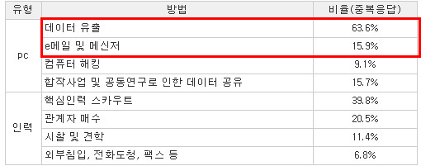
최근 국내외에서 기업내부의 기밀정보를 유출하는 경우가 빈번하게 발생하고 있는데, 유출사항으로는 아래의 [그림1]과 같이 데이터 유출 다음으로 이메일 및 메신저를 통한 유출이 많음을 확인할 수 있다. 이러한 유출은 기업의 막대한 손실을 불러오며 나아가 핵심기술의 경우에는 국가적 손실까지 불러올 수 있는 위험성이 존재한다.
[그림 -1] 기밀정보 유출 경로
하지만 현실은 기업의 담당자는 물론 일반 직원들은 보안에 대한 인식이 저조할 뿐 아니라 중소기업의 경우 교육이 기업내의 보안교육이 제대로 이루어지지 않은 경우가 대부분이며 이에 지속적으로 문제점이 발생하였다. 기업들의 유출방지 대응방안으로는 아래 [그림2]와 같이 가장 많이 적용된 PC관리시스템도 50%가 넘지 않는 상태이며, 그 중에서도 메일 보안 및 네트워크보안시스템의 경우는 겨우 30%정도의 저조한 상태를 보여주고 있다.

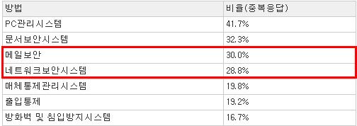
[그림1-] 기술유출방지 대응 시스템

그나마도 기술유출방지를 위해 인프라가 구축이 되어있고, 각종 보안프로그램이 설치되어 있다 해도 많은 사내 규정과 승인절차에 사용자가 불편함을 느껴, 설치하였다가 삭제하거나, 설치하지 않는 경우도 없지 않다. 또한 기업의 기밀을 유출시키는 원인인 경쟁사의 산업스파이의 경우 이러한 환경에서 사내 기밀문서를 유출할 확률이 높다.

데이터 유출 문제들을 해결하기 위해 디지털상의 자료(메시지 내용, 이메일, 로그 등)들도 법정에서 증거로 효력이 입증되면서부터 국가적인 차원에서 해당 분야에 대한 관심이 증가 하고 있다. 하지만 디지털 정보는 원본과 복사본의 구분이 어렵고, 위·변조가 용이하여 증거로서의 진정성을 의심하지 않을 수 없다. 따라서 디지털 정보가 증거로서의 가치를 인정받기 위해서는 정보의 수집·보존·처리 전 과정에서 특별한 절차와 방법을 필요로 한다. 따라서 디지털 정보를 근거로 하여 범죄행위의 사실관계를 규명하고 인과관계를 입증하는 과학적 수사기법인 디지털 포렌식이 요구된다

디지털 포렌식 혹은 컴퓨터 포렌식(Computer Forensic)은 전자적 증거물 등을 사법기관에 제출하기 위해 데이터를 수집, 분석, 보고서를 작성하는 일련의 작업을 말한다. 과거에 얻을 수 없었던 증거나 단서들을 제공해 준다는 점에서 획기적인 방법이다. 컴퓨터 포렌식은 사이버 해킹 공격, 사이버 범죄 시 범죄자들은 컴퓨터, 이메일, IT기기, 스마트폰 등의 운영체제, 어플리케이션, 메모리 등에 다양한 전자적 증거를 남기게 되면서, 사이버 범죄자 추적 및 조사에 핵심적인 요소가 되고 있다.

[표 ] 디지털 포렌식(Digital Forensics)유형
디지털 포렌식 유형 | 설 명
네트워크 포렌식  (Network Forensics) | 네트워크로 전송되는 데이터를 대상으로 증거 획득 및 분석
활성데이터 포렌식  (Volatile data Forensics) | 휘발성 데이터를 대상으로 증거 획득 및 분석
디스크 포렌식  (Disk Forensics) | 비 휘발성 저장매체(하드디스크, SSD, USB, CD 등)를 대상으로 증거 획득 및 분석
이메일 포렌식  (Email Forensics) | 이메일 데이터로부터 송/수신자, 송/수신 시간, 내용 등의 증거 획득 및 분석
웹 포렌식  (Web Forensics) | 웹 브라우저를 통한 쿠키, 히스토리, 임시파일, 설정 정보 등을 통해 사용 흔적 분석
모바일/임베디드 포렌식  (Mobile/Embedded Forensics) | 휴대폰, 스마트폰, PDA, 네비게이션, 라우터 등의 모바일 기기를 대상으로 증거 획득 및 분석
멀티미디어 포렌식  (Multimedia Forensics) | 디지털 비디오, 오디오, 이미지 등의 멀티미디어 데이터에서 증거 획득 및 분석
소스코드 포렌식  (Source code Forensics) | 프로그램 실행 코드와 소스 코드의 상관관계 분석, 악성코드 분석
데이터베이스 포렌식  (Database Forensics) | 방대한 데이터베이스로부터 유효한 증거 획득 및 분석
안티포렌식 | 데이터 완전 삭제, 암호화, 심층암호(Steganography)
위의 [표 1]과 같이 디지털 포렌식의 유형 중 네트워크 포렌식은 패킷에 대한 심층분석을 해야 하는 만큼 중요한 기술 임에도 불구하고 국내에서는 아직까지 많은 연구가 이루어지지 않았으며, 더욱이 해당 분야에 대한 인력도 충분하지 않은 상태이며 그것을 활용한 실무 분야는 조금씩 활성화 되어가고 있지만, 아직까지 기업에서 그것을 활용한 감사는 진행되지 않고 있다. 따라서 기업의 유출된 문서에 대해서는 리스트를 줄이기 위하여 사후 분석 과정이 필요하고 해당 공격패턴분석을 통해 시그니처를 정립해 추후에 공격을 막을 수 있다.

- 프로젝트 목표 및 내용
2.1 프로젝트 목표
국내외에서 기업 내부의 기밀정보가 이메일·메신저 등 네트워크를 통해 유출되는 경우가 빈번하게 발생하고 있지만 네트워크를 통한 기술유출 대응방안 연구는 미흡한 실정이다. 따라서 본 프로젝트의 결과물인 파일 복원기능을 통해 기업의 보안 담당자 혹은 감사원이 유출된 파일에 대한 리스크 분석을 용이하게 하고, 국가별 IP traffic 통계 자료를 통해 기술유출 경로 파악을 용이하게 한다. 또한 I/O Traffic 통계 및 최다 사용 프로토콜 정보, TimeGraph를 제공함으로써 기업 내 네트워크 품질 개선을 용이하게 하고자 한다.

2.2 프로젝트 내용
2.2.1 서비스 방식
본 프로그램은 Cross Platform을 지원하고, Web 어플리케이션의 형태로 제공된다. 이 때, 분석대상이 되는 덤프파일 사이즈가 클 경우 사용자의 프로그램 접근성이 떨어지게 된다. 최근 사용자들은 대용량의 덤프파일을 분석할 때 Packet Spliter를 이용하여 파일을 분할한 후 분할 단위별로 분석을 수행한다. 왜냐하면 대용량의 덤프파일에 많은 시간이 소요되는데 이에 따라 본 제품도 한번에 업로드할 수 있는 덤프파일의 용량을 100MB로 제한하도록 한다.

2.2.2 전체 프로세스
본 프로그램의 전체적인 프로세스를 설명하기 전에 덤프파일의 구조를 설명한다. 사용자로부터 업로드 될 덤프파일의 형식은 PCAP과 PCAP-NG이며 이 덤프파일은 Windows 환경의 Wireshark 프로그램이나 Linux의 TCP dump를 통하여 쉽게 얻을 수 있다. 다음은 PCAP 파일의 구조를 그림으로 나타낸 것이다.
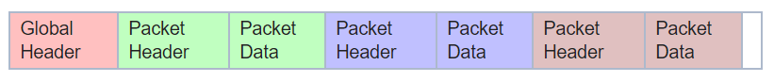
[그림 2-1] PCAP File Structure

우선 Global Header 부분에는 PCAP파일인지 PCAP-NG파일인지를 나타내는 Magic Number가 포함 되어있다. PCAP파일의 Magic Number는 0xA1B2C3D4이고 PCAP-NG파일은 0x1A2B3C4D이다. 따라서 이것을 확인하면 정상적인 덤프파일인지 여부를 확인 할 수 있으며 추가로 PCAP포맷을 구분할 수 있다.
다음으로 Packet Header와 Packet Data를 확인 할 수 있다. 이 두 가지는 하나의 쌍으로 이루어져 있으며, 이 한 쌍을 Packet으로 부르기로 한다.
PCAP File의 Structure를 기반으로 전체프로세스를 살펴보면 다음과 같다.
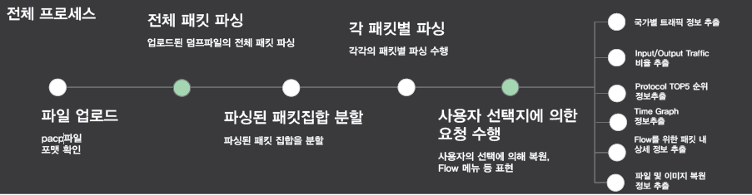
[그림 2-2] 프로그램의 전체 흐름도

우선, 사용자가 파일업로드를 수행하면, 파일의 Global Header내의 매직넘버를 확인하여 파일의 포맷을 구분한다. 정상적인 덤프파일로 인식되면, 덤프파일의 전체 Packet을 파싱한다. 전체 Packet을 파싱하는 목적은 개별 Packet을 파싱하여 분석하기 위해 덤프파일 내에 존재하는 Packet의 개수를 확인하기 위함이다.
다음으로 파싱된 전체 Packet을 Packet별로 분할한다. 앞서 언급했듯이 Packet에는 Header와 Data가 존재하는데 이것을 분석하면 각 Packet별로 필요한 정보를 얻을 수 있으므로 분할 후 순차적으로 각 Packet을 파싱한다.
Packet을 파싱한 이후에는 사용자 선택지에 따라 필요한 정보를 추출하게 된다. 결론적으로 파일업로드, 전체 Packet 파싱, Packet 분할, 각 Packet별 파싱은 공통된 작업이며, 이 후에 사용자 선택지에 따라 분기점이 나뉘어 분석 및 파일 복원 프로세스가 선택적으로 실행되게 된다.

2.2.3 대시보드 화면
대시보드 화면에는 사용자들에게 총 3가지의 정보를 보여준다. 첫 번째는 국가별 트래픽양을 Input Traffic과 Output Traffic별로 나누어서 보여준다. 국가별 트래픽양은 Geo Map 형식으로 표현되며 세계지도 그림 위에 트래픽양이 많을수록 진한 색으로 표기하여 사용자들이 한눈에 파악할 수 있도록 한다. 두 번째로 전체 덤프파일의 Packet 중 Input Traffic과 Output 트래픽의 비율을 퍼센테이지(%)로 환산하여 원 그래프 형식으로 나타내주며, 세 번째로 가장 많이 사용된 5가지의 프로토콜을 추출하여 나타내준다. 마지막으로 Time Graph는 시간대별 로 발생한 트래픽양을 꺾은선 그래프 형식으로 나타낸다. 다음 그림은 대시보드의 UI를 간략하게 나타낸 것이다.
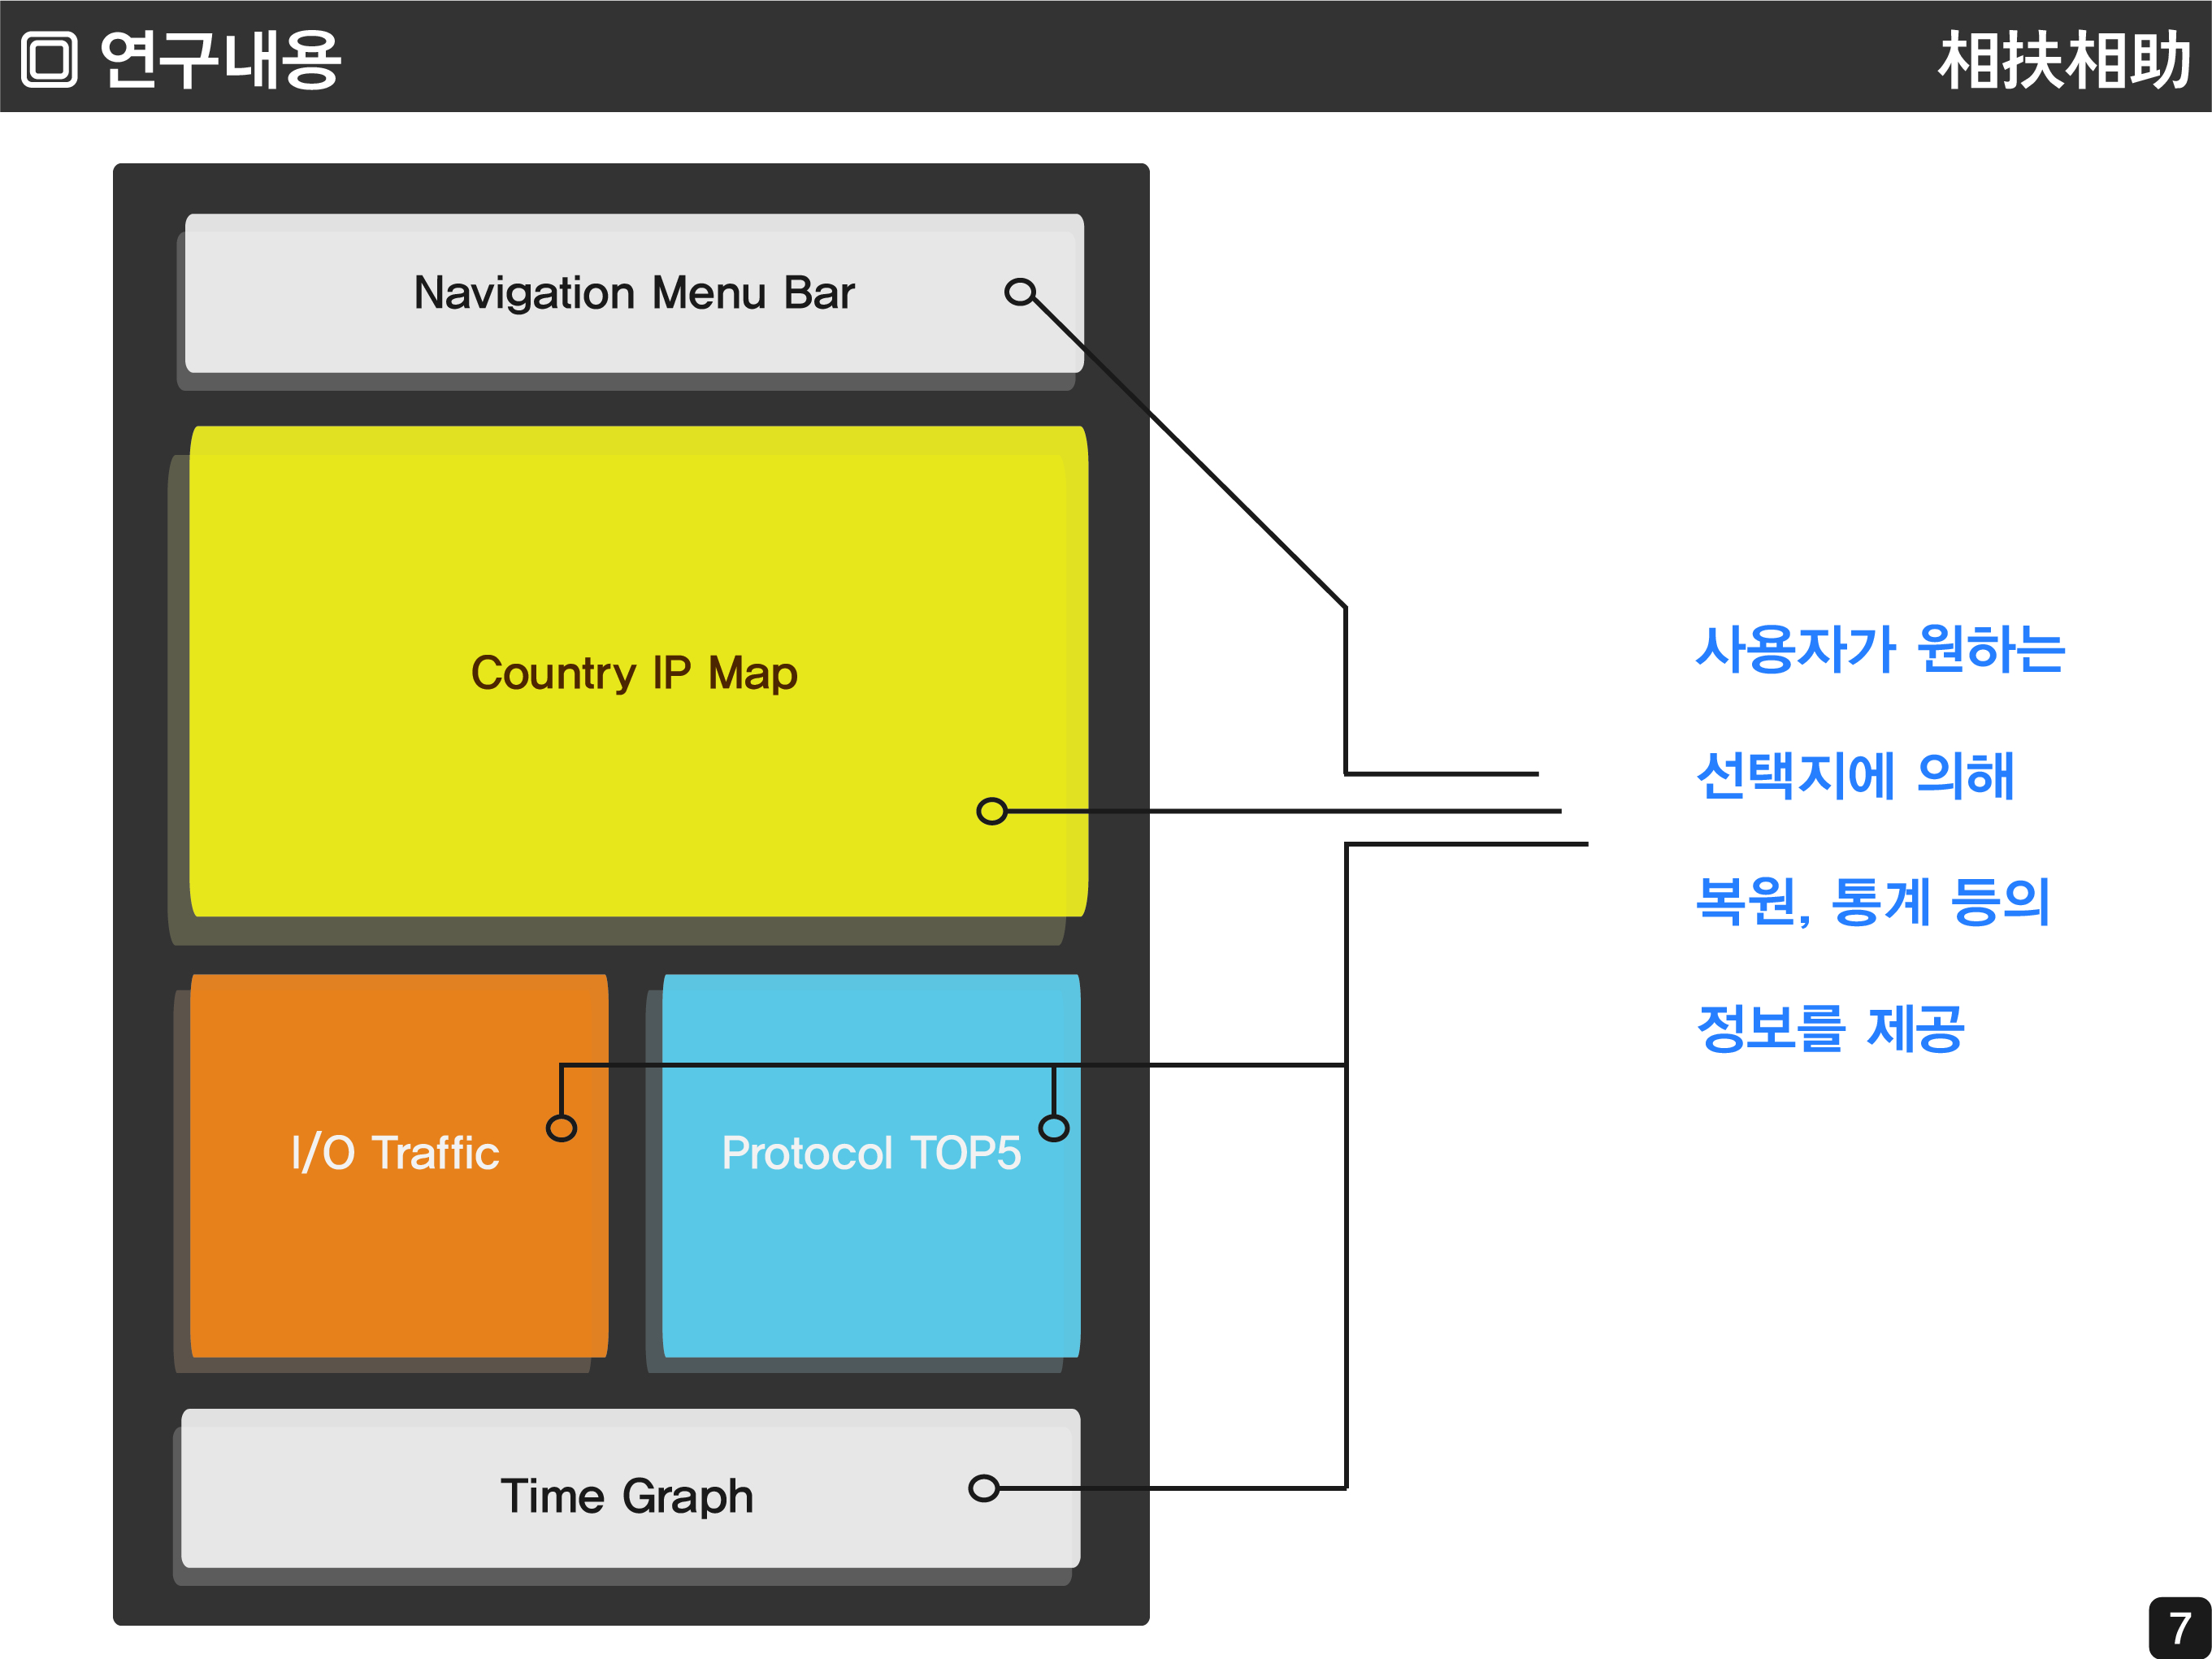
[그림 2-3] 대시보드 UI 구성

최상단에는 Navigation Menu Bar를 배치하고 메뉴를 탭 형식으로 제공하여 사용자가 기능을 간편하게 찾아서 덤프파일 내의 원하는 정보를 제공받을 수 있다. 다음으로 Country IP Map(국가별 트래픽 통계량), I/O Traffic Graph, Top 5 Protocol, Time Graph 정보를 위 그림과 같이 제공 받을 수 있다.
다음은 국가별 트래픽 통계를 추출하는 과정을 세분화한 그림이다.
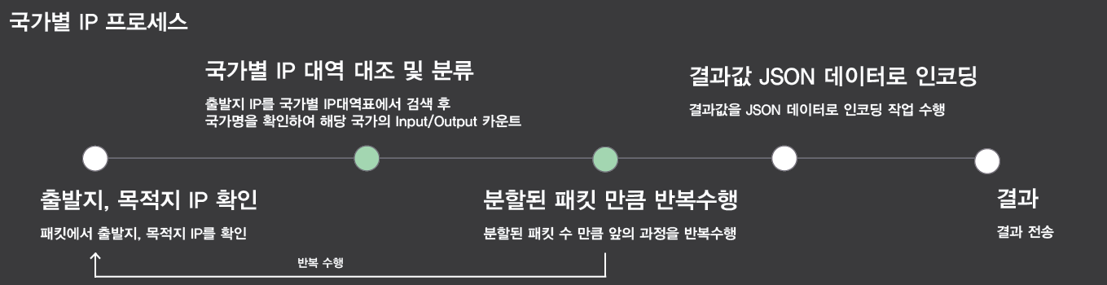
[그림 2-4] 국가별 트래픽 통계 프로세스

패킷에서 출발지, 목적지 IP를 확인한 후 IP 대조작업은 KISA의 ‘WHOIS’ open API를 사용하였다. 정해진 포맷으로 URL을 만들어 전송하면 JSON 형식의 데이터를 제공받는다. 이러한 대조작업은 앞서 분할된 패킷의 수만큼 반복적으로 수행하면서 분석된 정보를 저장한다. 모든 분석과정이 종료되면 결과값을 JSON 포맷으로 분석정보를 구조화하여 인코딩한다. 이렇게 구조화된 JSON 데이터는 Front-End로 전송되어 디코딩 된 뒤, 사용자에게 분석결과로 출력되게 된다.

다음으로 전체 Packet의 I/O 트래픽양을 분석하기 위한 프로세스를 그림으로 나타낸 것이다..
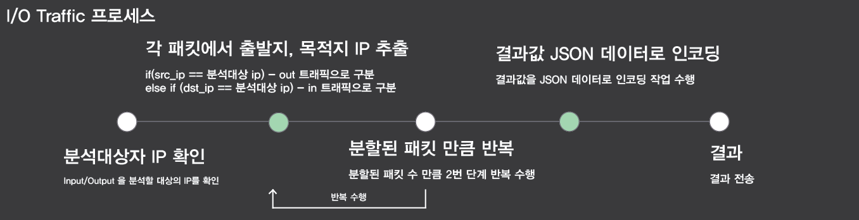
[그림 2-5] I/O 트래픽 통계 프로세스

파싱 된 Packet에서 출발지와 목적지를 MAC주소 별로 카운트하고 가장 많이 카운트 된 MAC주소를 분석 대상자의 MAC주소로 인식한다.
이 후 분할된 Packet에서 출발지, 목적지 MAC주소를 추출하여 분석대상자의 MAC주소와 대조한다. 이 작업은 Inbound Traffic과 Outbound Traffic을 구분하기 위함이다. Source MAC주소가 분석대상자의 MAC주소와 같다면 Outbound Traffic으로 구분하고, Destination MAC주소와 분석대상자 MAC주소가 같다면 Inbound Traffic으로 구분한다. 파일 업로드 화면에서 분석 대상자의 MAC주소를 입력한다면 좀 더 정확한 분석이 가능하다. 이러한 과정을 분할된 Packet의 수만큼 반복하여 전체 패킷에 대해 Inbound 및 Outbound Packet 수를 카운트하여 JSON데이터로 인코딩 한 후 Front-End로 전송하게 된다.

다음은 Top5 프로토콜을 분석하기 위한 프로세스이다.
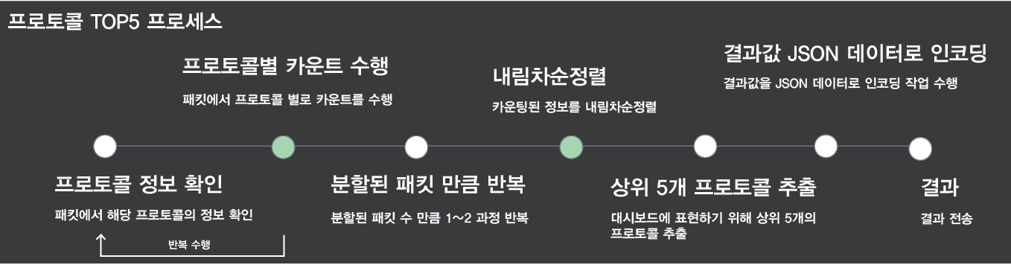
[그림 2-6] Top5 Traffic 통계 프로세스

파싱된 Packet에서 프로토콜 정보를 확인한다. 다음으로 프로토콜 별 카운트 변수에 해당 프로토콜의 개수 정보를 +1 해준다. 이 과정을 분할된 Packet의 수만큼 반복하면 덤프파일 내의 존재하는 Protocol의 종류와 개수를 얻을 수 있는데 이 정보를 내림차순 정렬하여 상위 5개의 프로토콜명과 개수 정보를 JSON 데이터로 인코딩하고 그 결과를 Front-End로 전송한다. 웹 페이지에서 상위 5개의 프로토콜 명을 선택하면 해당 프로토콜이 사용된 모든 패킷이 정렬되어 새 창으로 제공된다.
다음은 Time Graph를 분석하기 위한 프로세스이다.
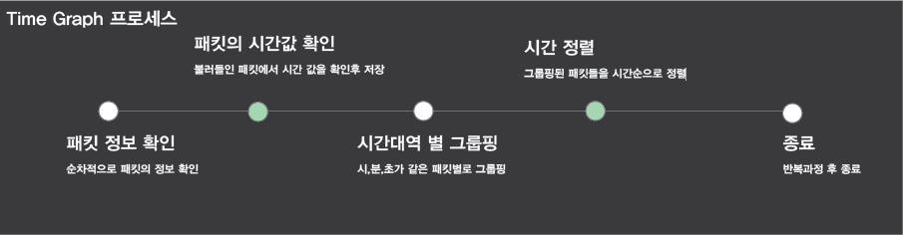
[그림 2-7] Time Graph 프로세스
파싱된 패킷 헤더에서 패킷이 캡쳐된 시간 정보를 확인하고 시, 분, 초가 같은 패킷별로 그룹핑한다. 이러한 과정을 분할된 Packet의 수만큼 반복수행 한다. 이 후 그룹핑된 패킷들을 시간순으로 정렬하고 이 정보를 JSON 데이터로 인코딩하여 그 결과를 Front-End로 전송한다.

2.2.4 Flow 화면
추가적으로 사용자에게 제공되는 화면은 Flow화면이다. Flow화면은 분석을 위해 패킷별로 보다 자세한 정보를 제공하기 위한 화면이다.
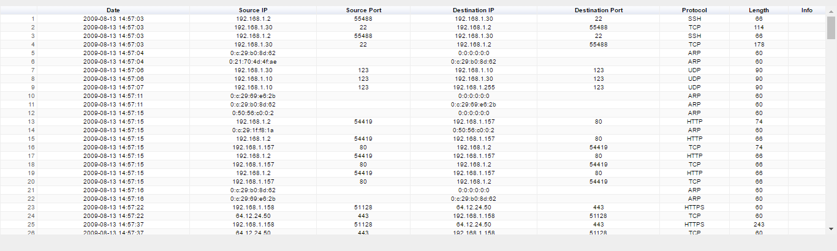
[그림 2-8] Flow 화면
본 프로그램에서 제공되는 Flow 화면이다. 패킷의 정보를 테이블형식으로 제공한다. 본 화면에서는 Time, Source IP, Destination IP, Domain Name, Source Port, Destination Port, TCP/UDP구분, Protocol 종류, Traffic 발생 국가, Packet 사이즈, Packet길이 정보가 제공된다.
Flow화면을 구현할 때에는 분할된 Packet을 순차적으로 분석한 후 분석한 결과를 Front-End에 Ajax를 통해 한번에 전송함으로써 사용자가 분석결과를 기다리는 시간을 줄일 수 있다.

다음은 Flow화면의 구현 프로세스이다.
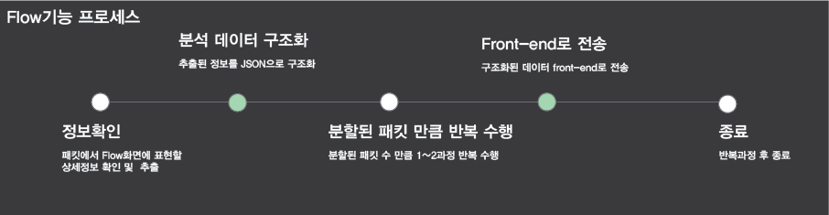
[그림 2-9] Flow화면 구현 프로세스
본 Flow화면에서 중요한 점은 분석 -> 분석정보 구조화 -> 전송이 반복수행 된다는 점이다. 기존 통계정보와 다르게 유저에게 제공되는 정보가 자세하기 때문에 추출해야 할 정보가 많고, 그로 인한 시간지연이 발생할 수 있으므로 분석결과를 Front-End로 비동기전송 방식 중 하나인 Ajax 기술을 사용하여 전송하게 된다. Ajax를 사용하면 Front-End의 화면 전환이 발생하지 않고 지속적으로 업데이트된 정보를 추가할 수 있기 때문이다.
분할된 Packet의 개수만큼 프로세스가 반복수행 되면서 분석을 완료하면 프로세스를 종료한다.

2.2.5 파일복원
본 프로그램에서는 분석기능에 추가적으로 파일 복원기능을 제공한다. 다음은 파일복원을 수행한 화면이다.
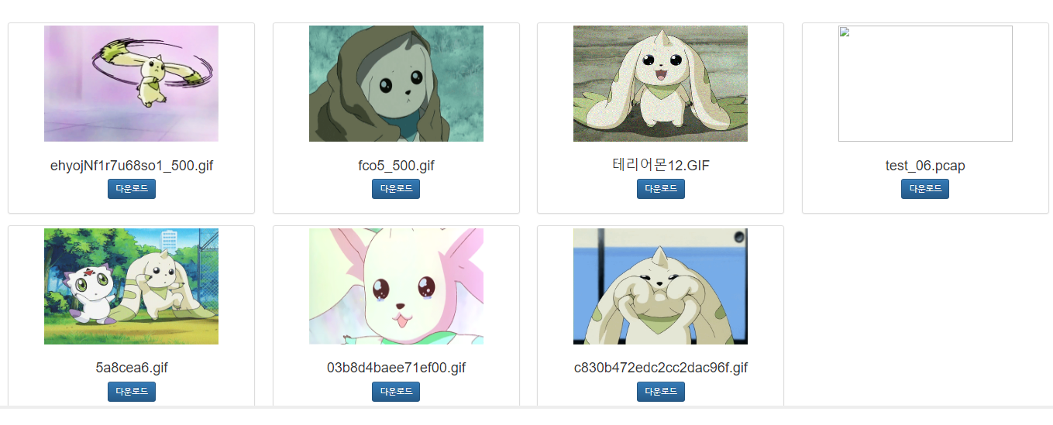
[그림 2-10] 파일 복원화면

[그림 2-9]와 같이 복원된 파일이 이미지일 경우 썸네일 형식으로 사용자가 다운로드 해볼 필요 없이 미리 확인 해 볼 수 있다. 복원된 파일명과 확장자 아래 다운로드 URL을 제공하고 있다.
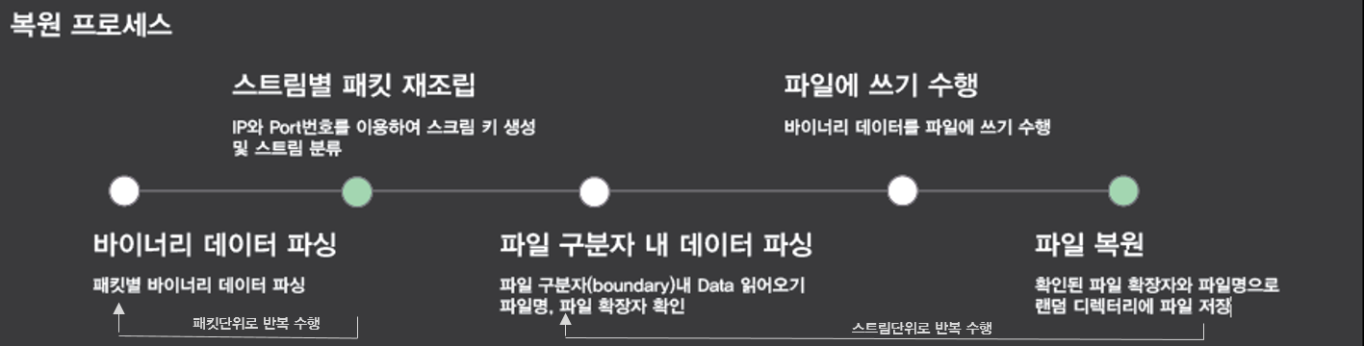
[그림 2-11] 파일 복원 프로세스
파일 복원을 하기 위해서는 우선 분할된 Packet에서 바이너리 데이터를 추출하고 IP와 Port번호를 이용하여 스트림 키값을 생성한 후 스트림별로 분류하여 패킷을 재조립한다. 이러한 과정을 패킷단위로 수행한다. 재조립된 패킷 내 파일이 있을경우 파일 구분자 내의 바이너리 데이터에서 파일명, 파일 확장자를 확인하여 파일에 쓰고 랜덤 디텍터리를 생성하여 저장한다. 이러한 과정을 앞서 분류한 스트림 단위로 반복한다.

- 기능 요구 사항
  - 통계
3.1.1 Geo Map
PCAP파일 내 IP헤더에서 IP를 추출하여 국가별 매칭 작업을 통해 카운트하고 그 결과를 대시보드 상단에 Map 형태로 많이 카운트된 국가별로 색을 진하게 표현한다. 해당 그래프를 통해 사용자에게 국가별 통신량을 제공한다.
[표 2] Geo Map I/O Data
Input Data | Pcap 파일,
Output Data | 국가별 트래픽 통신량

3.1.2 I/O 그래프.
PCAP파일 내 이더넷 헤더에서 MAC주소를 추출하여 input과 Output을 나누어 카운트하고, 그 결과를 대시보드에서 Pie차트 형식으로 표현한다. 해당 그래프를 통해 사용자에게 Pcap 파일 내 전체 I/O 트래픽양을 제공한다
[표 3] I/O그래프 I/O Data
Input Data | Pcap 파일, 덤프파일이 캡쳐된 호스트의 MAC주소(선택적)
Output Data | Input/Output 트래픽양

3.1.3 프로토콜 TOP 5 리스트
PCAP파일 내 IP헤더의 프로토콜 부분과 이후에 따라오는 상위 계층의 헤더별로 카운트하여 상위 5개의 프로토콜을 추출하여 대시보드에서 리스트로 표현한다. 해당 그래프를 통해 사용자에게 어떤 서비스를 가장 많이 이용하였는지 확인 할 수 있는 리스트를 제공한다.
[표 4] 프로토콜 TOP5 I/O Data
Input Data | Pcap 파일
Output Data | 많이 사용된 상위 5개의 프로토콜 명

3.1.4 Time Graph
PCAP파일 내 패킷 헤더에서 Time값을 추출하여 패킷이 캡쳐된 시간을 확인하고 이를 대시보드에서 꺾은선 그래프를 통해 표현한다. 해당 그래프를 통해 사용자는 시간별 트래픽양을 확인할 수 있다.

[표 5] Time Graph I/O Data
Input Data | Pcap 파일
Output Data | 시간별 트래픽양

  - Flow 리스트
PCAP파일 내 존재하는 통신과정들을 리스트 형식으로 표현한다. 통신 시간, 출발지 및 목적지 IP, 포트, 프로토콜 정보를 제공한다. 해당 리스트를 통해 사용자에게 패킷별로 자세한 정보를 제공한다.
[표 6] Flow 리스트 I/O Data
Input Data | Pcap 파일
Output Data | Source IP, Destination IP, Domain Name, Source Port, Destination Port, TCP/UDP구분, Protocol, Traffic 발생 국가, Packet 사이즈, Packet길이

  - 파일 복원
3.3.1 패킷 재조립을 통한 파일 복원
패킷에 파일이 첨부되어 있는지 확인 후 존재 시 패킷의 시퀀스 넘버를 통해 순서대로 재조립하여 원본파일을 복원한다. 복원된 파일을 확장자 별로 분류하고, 사용자에게 복원 파일 다운로드 URL을 제공한다.
[표 7] 파일 복원 I/O Data
Input Data | Pcap 파일
Output Data | 복원된 파일

3.3.2 썸네일 표현
복원된 파일의 확장자가 이미지(png, jpg, bmp)일 경우 사용자가 다운로드 URL을 통해 이미지를 다운받기 전에 썸네일 식으로 표현하여 미리보기 이미지를 제공한다. 이러한 기능을 통해 사용자는 다운로드 전에 썸네일을 확인하여 필요한 파일을 쉽게 다운로드 할 수 있다.
[표 8] 썸네일 표현 I/O Data
Input Data | 복원된 파일
Output Data | 썸네일 이미지

- 시스템 설계
4.1 프로그램 설명
본 프로그램은 각종 통계 데이터를 제공함으로써 포렌식의 절차 중 조사분석, 정밀검토, 보고서 작성 파트를 지원한다. 또한 파일 복원 기능을 통해 기업 내부감사를 지원하며 간편한 사용자 인터페이스로 사용을 더욱 용이하게 한다.
사용자는 패킷 덤프 파일을 웹 서버에 업로드한다. 웹 서버에서는 덤프파일을 분석하여 다양한 도식화 자료를 제공하며 덤프파일의 모든 패킷에 대한 자세한 정보를 제공하고, 덤프파일 내 파일 복원 기능을 제공한다.

4.2 웹 흐름도
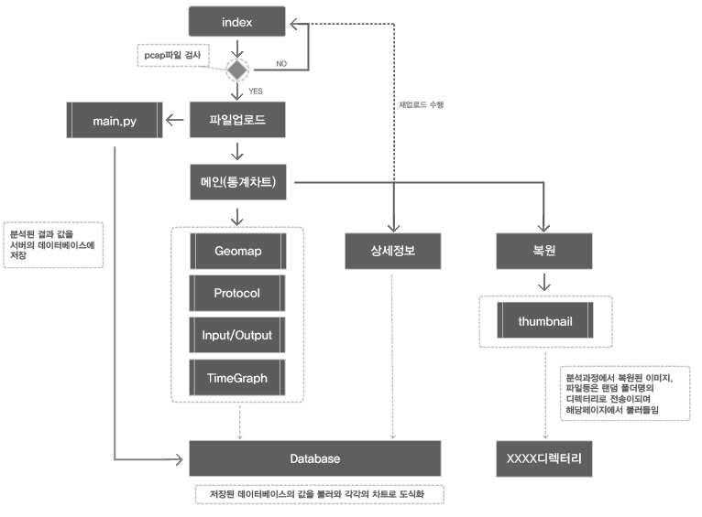
[그림 4-1] 웹 흐름도

웹 서버(http://jorupplease.iptime.org/)에 업로드 할 파일을 선택하면 파일 이름, 파일 크기 정보가 간략하게 출력되며, 이 때 pcap 파일이 아닐경우 ‘pcap파일이 아닙니다’라는 팝업창이 생성되고, 작업이 수행되지 않는다. 메인 페이지(통계 정보)에서는 GeoMap, I/O통계, Protocol top5, Time Graph 통계 자료를 도식화하여 한 페이지에 보여준다. 상세정보 페이지에서는 업로드 된 덤프파일을 웹 서버에서 분석 후 날짜, 출발지·목적지 IP, 출발지·목적지 Port, 프로토콜, 길이 정보를 테이블 형태로 제공한다. 복원페이지에서는 업로드 된 덤프파일에 포함된 파일에 대해 복원 기능을 지원하며 복원 파일을 다운받을 수 있는 URL과 이미지일 경우 썸네일 이미지를 제공한다.
4.3 기능별 프로세스
4.3.1 통계
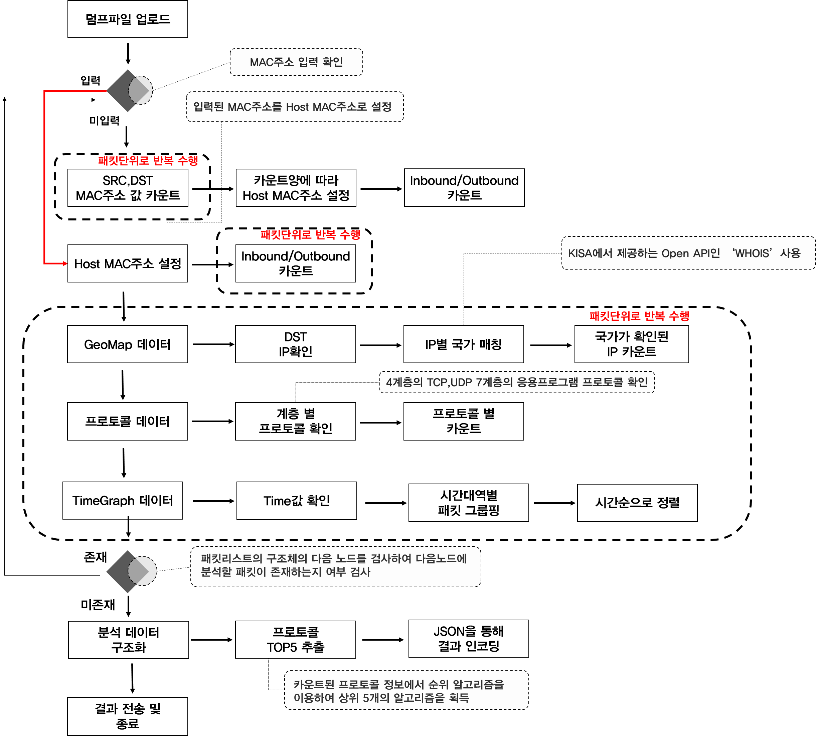
[그림 4-2] 통계 프로세스
I/O통계 데이터 추출을 위하여 Pcap파일이 업로드 되면 먼저 MAC주소값을 입력했는지를 확인한다. 만약 MAC주소값을 입력하지 않았을 경우 가장 많이 카운트된 MAC주소를 host주소로 인식하여 In/Out 구분을 한다. MAC주소값을 입력하였을 경우 입력된 MAC주소값을 Host MAC주소로 설정하여 In/Out 구분을 한다. GeoMap 데이터 추출을 위해 DST IP를 확인하고 KISA에서 제공하는 API인 ‘WHOIS’를 사용하여 IP별 국가를 확인하고 국가가 확인된 IP를 카운트한다. 프로토콜 데이터 추출을 위해 계층별 프로토콜을 확인하고 카운트한다. Time Graph데이터 추출을 위해 패킷 헤더의 Ts-sec, ts-usec 필드를 참조하여 캡쳐된 시간을 확인하고 시간 대역별로 패킷을 그룹핑한다. 이러한 과정을 패킷 단위로 패킷 수만큼 진행하고 시간순으로 정렬한다. 더 이상 분석할 패킷이 존재하지 않는 경우 분석 데이터를 구조화하여 JSON을 통해 결과를 인코딩하고, front-end로 결과 전송 후 종료한다.

4.3.2 Flow
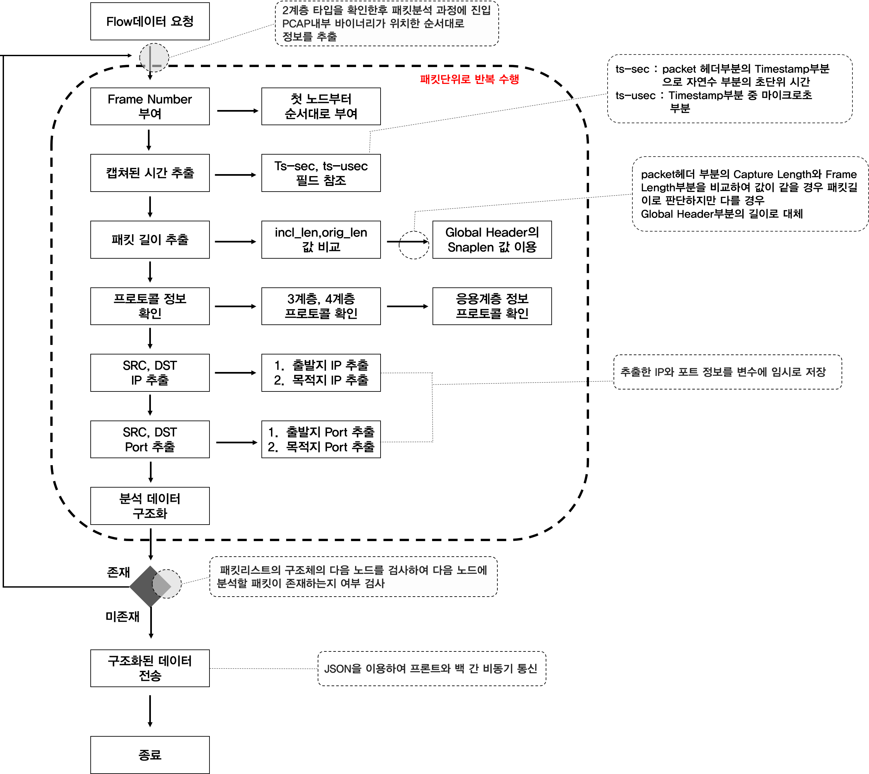
[그림 4-3] Flow 프로세스.
Flow데이터 추출을 위하여 Frame Number, 캡쳐 시간, 패킷 길이, 프로토콜 정보, SRC/DST IP, SRC/DST Port를 각 패킷에서 확인하고 분석 데이터를 구조화하여 변수에 임시로 저장한다.
이러한 과정을 패킷 단위로 패킷 수만큼 반복하고, 더 이상 분석할 패킷이 존재하지 않는 경우 JSON을 통해 구조화된 데이터를 전송한다.

4.3.3 파일 복원
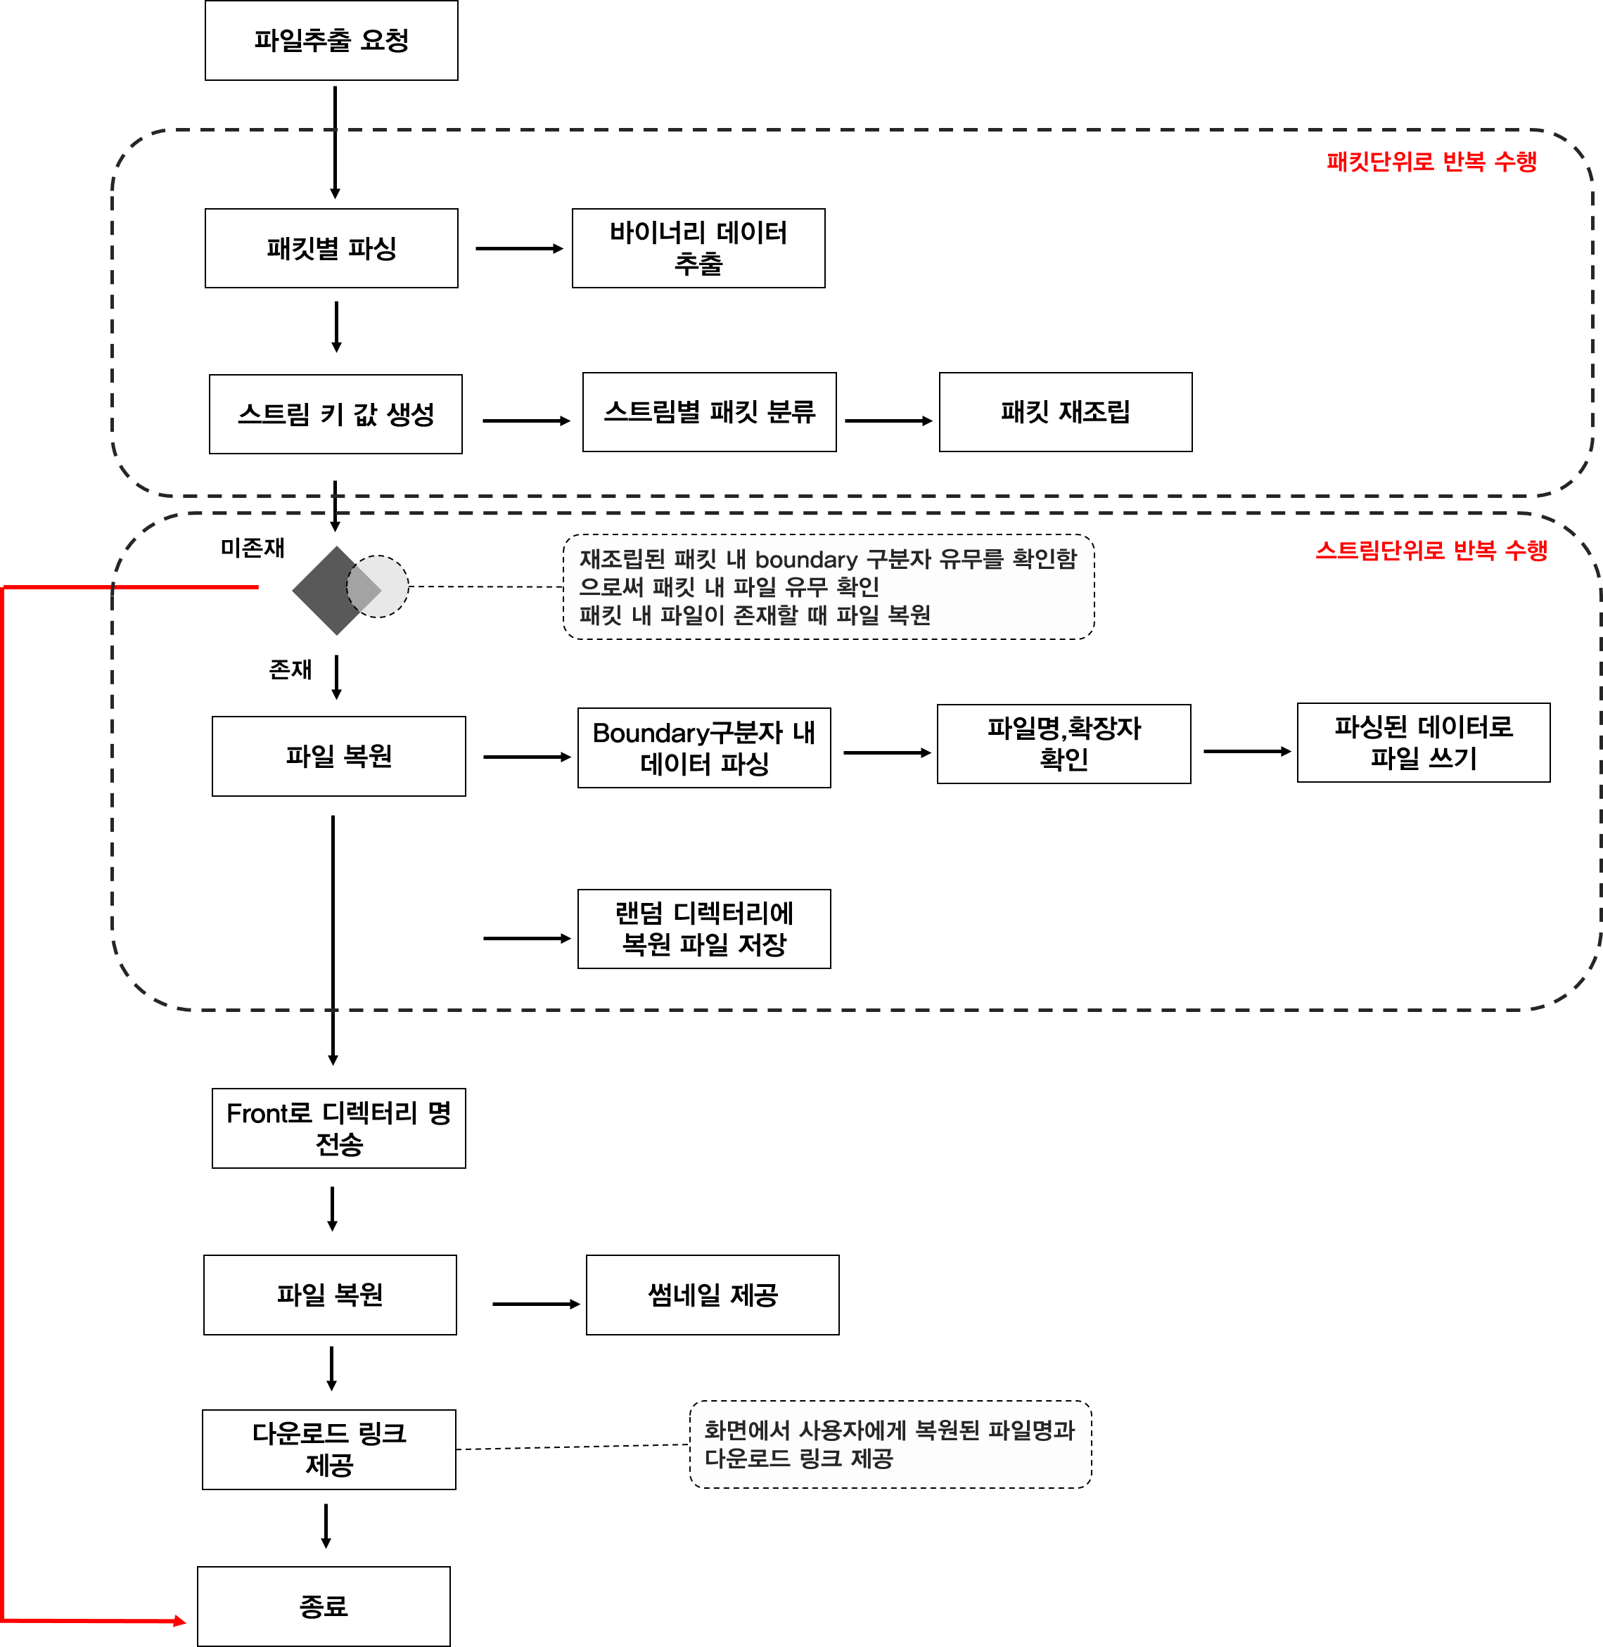
[그림 4-4] 복원 프로세스
먼저 패킷별로 바이너리 데이터를 파싱후 스트림 인덱스별로 분류하고 sequence number에 따라 재조립한다. 재조립된 패킷 내의 데이터 부분에서 파일이 포함되어있는 boundary 영역 내의 데이터를 파싱하여 파일명, 확장자를 확인하고 파싱한 데이터를 새 파일에 쓰는 것으로 복원이 완료된다. 파일 복원이 끝나면 front로 복원된 파일이 포함된 디렉터리명을 전송하고 front에서는 디렉터리 내 모든 파일의 확장자, 파일명을 확인하여 다운로드 링크와 함께 사용자에게 제공한다. 이 때 이미지일 경우 썸네일을 제공한다.

- 시스템 적용
5.1 이메일을 통한 문서 유출
기업 내부의 의심스러운 직원의 컴퓨터에서 캡쳐한 덤프파일을 분석한다.
[2016년 5월1일 A광고회사의 신제품 디자인이 경쟁회사에 유출됨을 확인. 이후에도 두차례 로고와 디자인 유출이 확인. 이에 따라 디자인팀 채증을 통해 분석한 결과 B대리의 개인 메일로 경쟁업체에 새로운 디자인을 유출함을 확인하였다. 파일 복원기능을 통해 유출된 디자인 시안을 확인할 수 있었다]

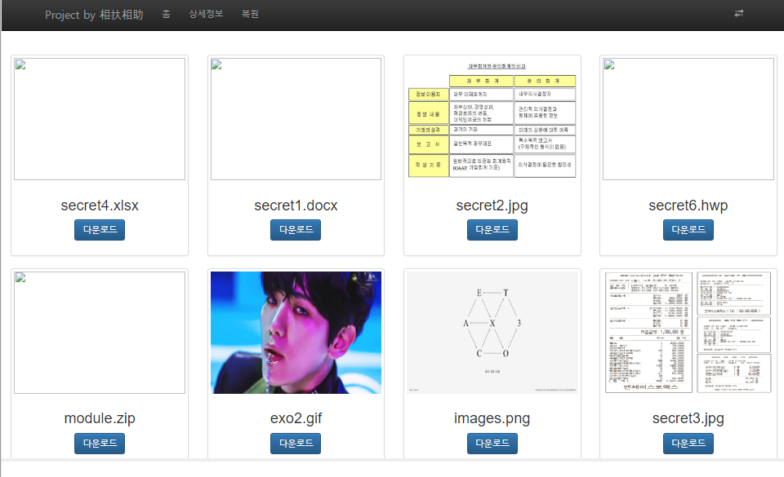
[그림 5-1] 복원된 파일

[그림 5-1]은 채증을 통해 확보한 덤프파일에서 복원된 파일이다. 제공된 썸네일 이미지를 보아images.png 파일을 통해 디자인이 유출됨을 확인할 수 있었다.

5.2 DOS 공격
캡쳐된 덤프파일의 분석 결과 DOS로 의심되는 이상징후를 확인한다.
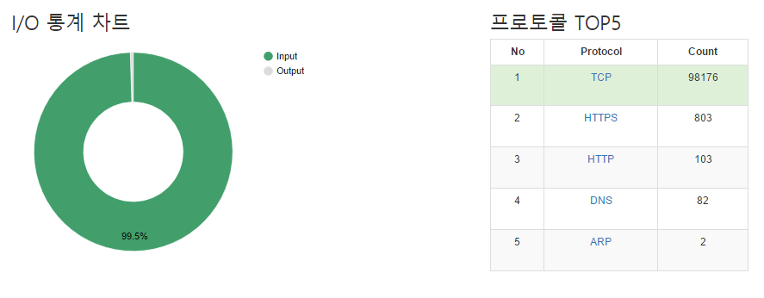
[그림 5-2] dos공격이 의심되는 덤프파일의 통계정보
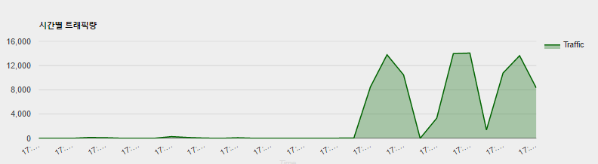 [그림 5-3] dos공격이 의심되는 덤프파일의 Time Graph

덤프파일을 업로드한 결과 I/O트래픽 통계 그래프에서 inbound의 비율이 99.5%로 압도적임을
확인 할 수 있고, 가장 많이 사용된 프로토콜 역시 TCP인 것을 확인 할 수 있다. 또한 [그림5-3의
Time Graph에서 특정시간대에 트래픽이 몰려있는 것을 확인 할 수 있다.
다음 그림은 덤프파일의 상세 정보 이다.
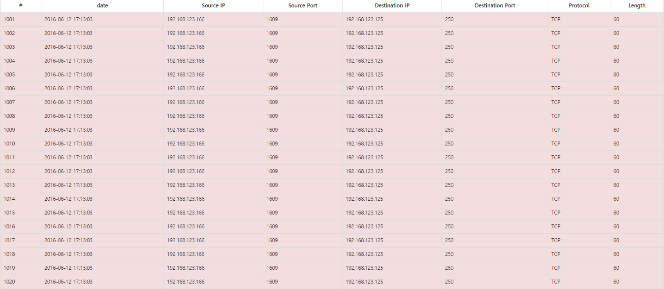
[그림 5-4] dos공격이 의심되는 덤프파일의 상세 정보
상세정보 페이지에서 250번 port로 길이가 60인 TCP패킷이 짧은 시간 내에 계속적으로 들어오는 것을 확인 할 수 있다. 통계자료를 통해 이상징후를 탐지하고 상세정보에서 DOS공격임을 확인 할 수 있다.

- 기대효과
기업의 보안담당자 혹은 감사원은 의심되는 이용자에 대한 색출과 이용자가 한 행위(파일 전송, 메일전송 등)를 파악하기 위하여 기업 내에 있는 보안관제 부서에 해당 이용자의 행위에 대한 네트워크 패킷을 요구하여 분석을 실시할 수 있다. 회사 내규 등에 임직원 프라이버시 침해가 아닌 기업 리스크 관리를 위한 모니터링의 취지를 밝히고 임직원 동의서를 받은 후 네트워크 패킷 분석을 통한 모니터링으로 접근 사이트 주소, 이메일 수신 및 발신 기록 등 다양한 분야에서 내부통제 강화 용도로 활용 된다. 또한 다양한 통계 데이터(I/O traffic 통계, 최다 사용 프로토콜 통계, Time Graph 등)를 이용해 기업 내 네트워크 품질 개선 자료로 활용될 수 있다
네트워크 패킷 분석을 통한 데이터 복원 기술은 패킷의 파일 및 프로토콜 정보를 이용하여 원래의 파일의 형태로 복원하기 위한 기술이다. 이 기술을 이용하여 유출된 파일에 대한 리스크 분석과 사후 처리 용도로 활용된다. 또한 파일이 아닌 다양한 제어 패킷들도 수집/복원되고, 이런 정보들을 통해서 비인가 사설 FTP서버 접속 탐지, 특정 포트를 이용한 비인가 서 비스 이용 탐지 등과 같은 보안사고를 예방할 수 있다.
IPS와 방화벽의 경우 보통 시그니처 기반으로 탐지하여 공격의 유무 판단을 위주로 수행을 한다면 본 프로젝트의 프로그램은 그 행위에 대하여 더 나아가 패킷 심층분석을 통해 외부로 빠져나가는 파일에 대한 실질적인 정보습득과 복원을 수행한다. 이러한 과정에서 유출된 문서의 최종 목적지 추적 및 파일 복원을 통한 해당 유출자에 대한 징계 근거자료로 제출될 수 있다. 또한 공격패턴 분석을 통해 공격 시그니처를 정립하여 추후 공격에 대비 할 수 있다.

- 향후 과제
7.1 다양한 확장자 지원
본 프로그램에서 현재 지원하는 업로드 가능 파일 확장자는 pcap이다. 하지만 패킷 캡쳐 확장자는 pcap뿐만 아니라 [그림 7-1]와 같이 다양하다. 상황에 따라 어떠한 확장자를 가진 파일이 업로드 될 지 모르기 때문에 추후에 각 확장자 별 분석을 통해 업로드 가능한 파일 확장자를 늘이는 것이 필요하다.
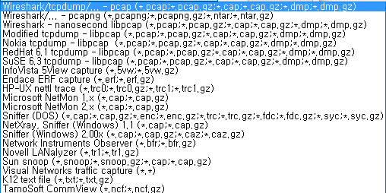
[그림 7-1 ]Wireshark에서 제공하는 파일 확장자

7.2 사용자 편의 기능 추가
현재 통계정보, Flow화면에서는 자료를 보여주는 부분까지 완료되었고, 프로토콜 top5통계 정보에서 각 프로토콜별 패킷을 정렬하여 보여주는 기능만 구현되어있다. 하지만 좀더 빠르고 편리하게 필요한 정보를 제공하기 위해 필터링 기능이 필요하다. Flow화면에서 IP, Port별 정렬, data size별 정렬, 캡쳐 시간 별 정렬을 가능 하게하는 필터 구현이 필요하며, GeoMap화면에서 현재는 트래픽양에 따라 색이 표시되지만 추후에는 Flow, Data, Received, Sent로 세분화하여 각 필터에 맞는 색 표시를 다양하게 제공 하고자 한다.

- 참고문헌
[1] 최현철, “디지털 포렌식 심사절차에 관한 연구”, 2009. 군산대학교 석사학위논문

[2] 이글루스, “Pacp File Format”, http://mindori.egloos.com/2390488 (2016.03.03)

[3] 패킷인사이드, “PCAP 파일”, http://www.packetinside.com/ (2016.03.07)

[4] 위키백과, “컴퓨터 포렌식”, https://ko.wikipe%ED.orq/Wiki/%EC%BB%B4%ED%93%A8%ED%84%
B0_%ED%8F%AC%EB%A0%8C%EC%8B%9D (2016.03.10)

[5] 전성훈, “첨단 바이오기술 이메일·USB로 줄줄 유출”, 연합뉴스, 2010.11.16 입력, http://news.naver.com/main/read.nhn?mode=LSD&mid=sec&sid1=102&oid=001&aid=0004767937
(2016.03.10)

[6] 노시영, "네트워크 포렌식을 위한 IDS 관제 방식 연구", 2010., 군산대학교 대학원

